霍林郭勒市区域经济合作金融服务中心

召开深入贯彻中央八项规定精神学习教育

工作会议

为进一步加强作风建设，提升全体干部职工廉洁自律意识，2025年3月24日，霍林郭勒市区域经济合作金融服务中心召开研究部署深入贯彻中央八项规定精神学习教育工作会议。

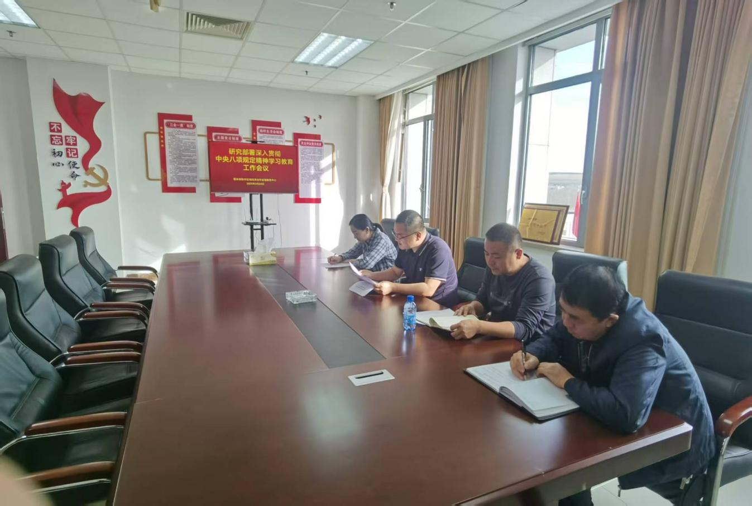会上，传达中共中央办公厅《关于在全党开展深入贯彻中央八项规定精神学习教育的通知》，以及中央、自治区、通辽市委和市委党的建设工作领导小组会议精神。

会议强调，要将学习教育贯穿日常工作始终，把理论学习与实际工作紧密结合，真正将中央八项规定精神内化于心、外化于行；要突出边查边改，结合实际工作情况，全面查摆问题并及时整改；要注重常态化、长效化，完善细化相关制度，从政策制定、考核检查、问责奖惩等环节入手，做好建章立制工作，形成纠树并举的长效机制，促进作风建设常态化。

此次会议的召开，为霍林郭勒市区域经济合作金融服务中心深入贯彻中央八项规定精神学习教育工作明确了方向。中心全体干部职工将以此次会议为契机，不断增强纪律意识、规矩意识，切实改进工作作风，以更加饱满的热情和更加扎实的工作，为霍林郭勒市的经济发展贡献力量。

会上，审定了《霍林郭勒市区域经济合作金融服务中心深入贯彻中央八项规定精神学习教育的工作方案》